Nuevos materiales en plancha: deslizantes, resistentes al desgaste y con libertad de diseño
Las planchas deslizantes y resistentes al desgaste de la gama iglidur están hechas a partir de plásticos de alto rendimiento y permiten más opciones de diseño

Ahora puede solicitar piezas individuales, duraderas y resistentes al desgaste de forma rápida y fácil. El especialista en los «motion plastics» ofrece este servicio para la gama de materiales en barra entre otras. Con tal de proporcionar soluciones aún más optimizadas tribológicamente, igus presenta cinco plásticos de alto rendimiento, resistentes al desgaste y a la abrasión, disponibles como materiales en plancha. Entre otras propiedades, se caracterizan por ofrecer una gran libertad de diseño.

Los plásticos de alto rendimiento de igus tienen mucha demanda para aquellas aplicaciones que requieren soluciones libres de corrosión y exentas de lubricación y mantenimiento. Tanto para la industria alimentaria, la industria del vidrio o la ingeniería mecánica especial: igus cuenta con una gama de productos de más de 50 cojinetes de plásticos técnicos compatibles con una gran variedad de aplicaciones. El especialista en plásticos para movimiento también ofrece 27 materiales en barra. Los plásticos de alto rendimiento pueden utilizarse para fresar soluciones a medida y pequeñas series o solicitar productos ya confeccionados directamente a igus. Para incrementar aún más la libertad de diseño en la fabricación de soluciones especiales resistentes al desgaste, igus también ofrece cinco de sus materiales como materiales en barra muy resistentes a la abrasión. Además del clásico iglidur W300 y el económico J4, ahora se añaden el material iglidur A500, conforme a la FDA, el material C500, resistente a altas temperaturas, y el J350, para temperaturas de hasta 180 ºC. Las planchas deslizantes de igus tienen un grosor de 15 mm y una anchura de 160 mm.

Plásticos técnicos libres de lubricación para soluciones deslizantes
Los nuevos materiales en barra se utilizan, por ejemplo, como superficies deslizantes hechas de W300 para entornos abrasivos y aplicaciones de la industria del vidrio. En este caso, los materiales destacan por su resistencia al desgaste y exención de mantenimiento. Entre otras opciones, las soluciones especiales hechas de materiales en plancha iglidur A500 están disponibles como raíles deslizantes tanto para la industria alimentaria, la industria de semiconductores y la industria del packaging. Este material, aparte de ser resistente a los químicos, también está conforme con la FDA y tolera altas temperaturas. Por otro lado, iglidur C500 es especialmente idóneo para aplicaciones en contacto con entornos agresivos y temperaturas extremas entre -100 y 250 ºC. Los expertos de la ingeniería biomédica, química y farmacéutica, entre otros, es probable que necesiten soluciones resistentes a los químicos. Las planchas deslizantes de igus se fabrican en Colonia, concretamente en una planta de producción construida recientemente. Gracias al desarrollo interno y a la producción, los materiales iglidur están disponibles como materiales en plancha en varios grosores y longitudes de hasta dos metros.

Rápidas de solicitar y fabricadas a medida
Si se requieren planchas de mayor tamaño, igus también ofrece hasta seis tipos de plásticos técnicos con anchuras mayores de 1.000 milímetros. Todas las planchas se cortan con precisión milimétrica y pueden solicitarse en la tienda online. Para pedidos de diseños simples, igus fabrica piezas especiales de acuerdo con modelos en 3D o planos en 2D. En tan solo unos días recibirá su pieza resistente al desgaste a un precio económico.

Imágenes:

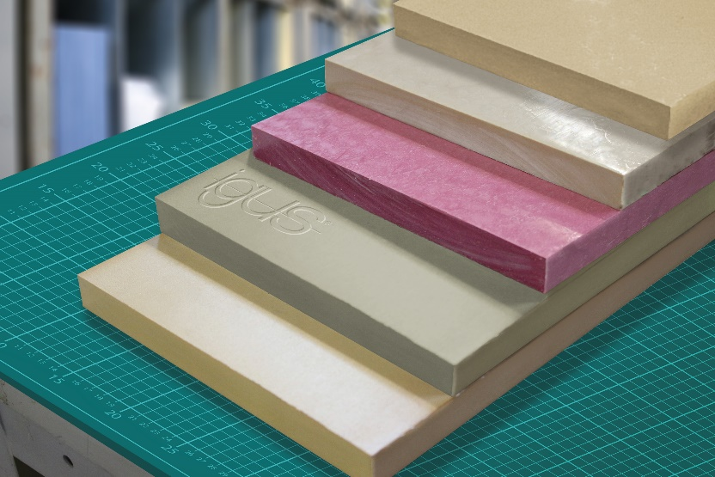

Imagen PM7118-1
Los nuevos materiales en plancha de igus permiten aún más libertad de diseño para la producción de piezas especiales con una resistencia extrema al desgaste. (Fuente: igus GmbH)

CONTACTO:  igus® S.L.U.  Crta./ Llobatona, 6  Polígono Noi del Sucre  08840 Viladecans - Barcelona  Tel. 936 473 950  Fax 936 473 951  info@igus.es  portacables@igus.es  cojinetes@igus.es  www.igus.es  CONTACTO DE PRENSA:  Oliver Cyrus  Head of PR & Advertising  igus GmbH  Spicher Str. 1a  D-51147 Köln  Tlf.. +49 (0) 22 03 / 96 49 - 459  Fax +49 (0) 22 03 / 96 49 - 631  ocyrus@igus.de  www.igus.de | SOBRE IGUS :  "igus es uno de los fabricantes líderes en el área de los sistemas de cadenas portacables y cojinetes plásticos de deslizamiento. La empresa familiar con sede en Colonia está presente en 35 países y tiene aprox. 3.800 empleados en todo el mundo. En 2017, igus facturó 690 millones de euros en la industria de los componentes plásticos para aplicaciones móviles, i.e. «motion plastics». igus realiza ensayos en su laboratorio, el más grande de su sector, a fin de ofrecer productos y soluciones innovadoras adaptadas a las necesidades de sus clientes y en plazos mínimos."  Los términos "igus", “Apiro”, "chainflex", "CFRIP", "conprotect", "CTD", "drylin", "dry-tech", "dryspin", "easy chain", "e-chain", "e-chain-systems", "e-ketten", "e-kettensysteme", "e-skin", "flizz", “ibow”, “igear”, "iglidur", "igubal", “kineKIT”, "manus", "motion plastics", "pikchain", "plastics for longer life", "readychain", "readycable", “ReBeL”, "speedigus", "triflex", "robolink", y "xiros" son marcas legalmente protegidas en la República Federal de Alemania y en otros países en el caso que proceda.

